Отличия и изменения сборки 7 версии 770 от предыдущих сборок версии 770

Модуль «АиТ:\ Кадры»

1. Доработана возможность установки фильтра в Списке сотрудников по следующим критериям:
- возраст работника,
- опыт работы на руководящих должностях,
- стаж работы на предприятии, в отрасли и др. виды стажа,
- уровень образования,
- специальность работника,
- квалификация работника.

2. Создана возможность установки фильтра в Штатном расписании.

Отбор должностных единиц можно производить по следующим условиям:
- категория штатных единиц,
- замещение сотрудника,
- размер ставки,
- категория оплаты,
- занята/свободна должность.

Для установки фильтра на дополнительной Панели Инструментов добавлена кнопка «Установить фильтр». Если фильтр установлен, фон кнопки показывается жёлтым цветом, и чтобы снять фильтр необходимо воспользоваться этой кнопкой с жёлтым фоном «Снять фильтр».

Чтобы установить фильтр необходимо открыть окно Штатного расписания и по кнопке дополнительной Панели Инструментов вызвать окно, в котором задаются критерии отбора. В строках с условиями по правой кнопке мыши вызывается список возможных значений (с расшифровками) для соответствующего условия. Из списка значений двойным кликом левой кнопки мыши выбирается одно нужное.

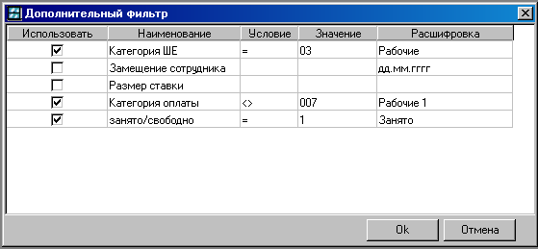

Фильтрация в Штатном расписании осуществляется по нажатию кнопки «Ok» в окне с условиями отбора.

3. Сформированы шаблоны Приказа об отпуске списком по форме T-6a и Приказа об отпуске по форме T-6. Приказы об отпуске теперь формируются корректно.

Оформить отпуск списком и сформировать приказ об отпуске списком можно в режиме Графика отпусков списком. При этом используется шаблон t-6aN.dot.

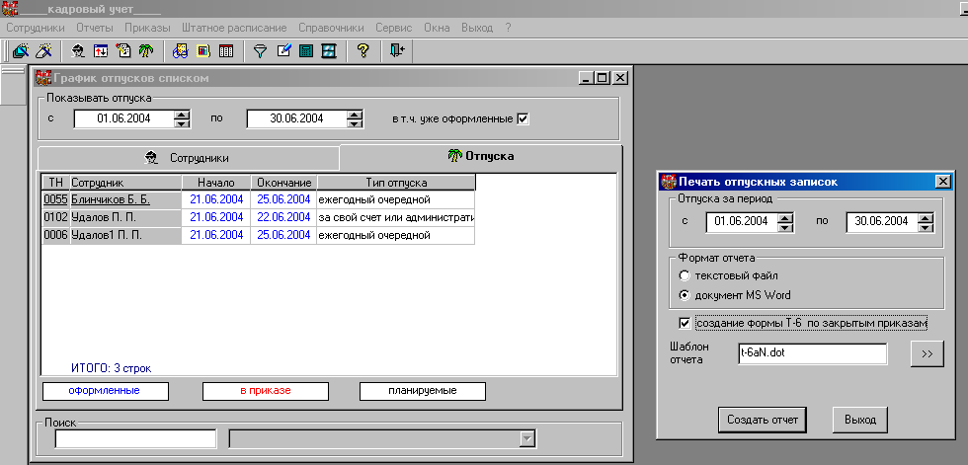

Оформить отпуск списком и сформировать Приказ об отпуске списком можно из Списка приказов. Чтобы в таком режиме вывести приказ на экран и распечатать, используется шаблон t-6aN_pr.dot. Файл шаблона прописывается в Настройке приказов в Справочнике видов приказов.

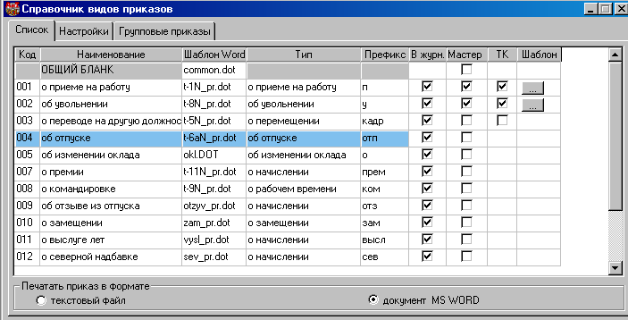

Чтобы вывести на экран и распечатать Приказ об отпуске для одного сотрудника, из Настройки приказов необходимо указать файл шаблона t-6N_pr.dot.

4. При открытии карточек не проведенных ещё приказов о приеме и о переводе на другую должность выдается запрос на прием сотрудника по штатному расписанию. Выполнена следующая доработка:
Если в приказе уже указана штатная единица, то в запросе по умолчанию стоит активной кнопка ДА, если штатная единица не заполнена, то по умолчанию активна кнопка НЕТ.

Таким образом, пользователь может знать, указана в проекте приказа свободная должность по штатному расписанию, то есть сотрудник принимается на работу на предприятие на должность по штатному расписанию, или должность по штатному расписанию не указана, и тогда пользователь может указать должность вне штатного расписания, то есть сотрудник будет принят на работу как внештатный работник.

5. Организована установка прав на закрытие приказов определённых типов.
В модуле «АиТ:\Конфигурация» в Редактировании списка ролей для модуля «АиТ:\Кадры» для определённой роли для каждого типа приказов устанавливается право доступа из возможных «Полный», «Чтение», «Нет».

Вместе с установкой прав доступа к закрытию приказа, пользователю необходимо установить соответствующее право на доступ к закрытию приказов (нижняя строка в разделе «Приказы») и разрешить Доступ к режиму Проведение приказов (строка в разделе «Проведение приказа»).

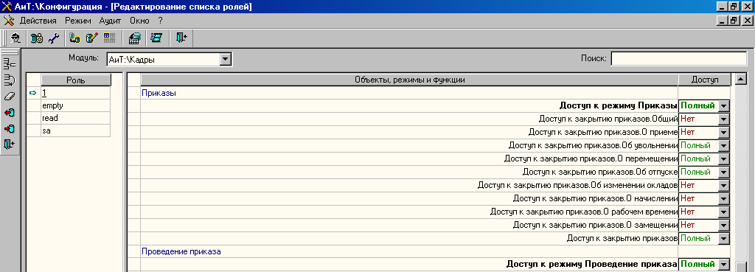

В модуле «АиТ:\Кадры» при попытке закрыть приказ проверяется сначала право закрывать любые приказы вообще, а потом проверяется право закрывать конкретный тип приказов.
Если приказ содержит параграфы разных типов, то проверяются права на все эти типы. При наличии параграфа с типом, на который нет прав, весь приказ закрыть нельзя.
Права на доступ к закрытию приказа различаются:
Нет – окно на закрытие приказа не открывается;
Чтение – окно открывается, можно проверить корректность приказа, но нельзя его закрыть;
Полный – можно всё.

6. Внесены исправления в режим Ведение аттестаций. Теперь корректно работает отбор сотрудников, которым аттестация не назначена, или у которых аттестация не проведена, по установке соответствующих флагов Аттестация: «не назначена» или «не проведена».

Модуль «АиТ:\ Табельный учёт»

1. Создана возможность отбора (фильтрации) сотрудников в Журналах и Параметрах сотрудников по составу открытого Табельного листа. При открытом окне Табельного листа на дополнительной Панели Инструментов активизируются кнопки «Поставить фильтр по табельному листу»и «Снять фильтра по табельному листу».

По нажатию кнопки «Поставить фильтр по табельному листу» в Журналах и в Параметрах сотрудников из всего списка сотрудников осуществляется отбор тех сотрудников, которые учитываются в открытом активном табельном листе.

По нажатию кнопки «Снять фильтр по табельному листу» установленный фильтр снимается.

Фильтр по табельному листу снимается в случае закрытия окна Табельного листа. Если табельных листов открыто несколько, то в случае закрытия любого из них фильтр будет снят.

2. Список ежегодных праздников в модуле «АиТ:\Табельный учёт» учитывает одноимённый список из модуля «АиТ^\Кадры».

3. Сформирован шаблон формы Т13 для листа формата А3.
Сформирован шаблон формы Т13 в ширину альбомного листа формата А4.

Модуль «АиТ:\ Зарплата»

1. Добавлен шаблон Формы по КНД 1151050, утвержденной Приказом РФ от 17 марта 2005 г. N 40н "Об утверждении формы расчета авансовых платежей по единому социальному налогу и Рекомендаций по ее заполнению"

Инструкция в файле readme.txt пункт 12.

Добавлены новые ключевые слова :

ШК2005 - расчет социального налога по шкале 2005 г.

PS. Если имеются отрицательные данные для строк 900-940 Раздела 2 и их необходимо вывести на печать,
то необходимо верхние F530-F534 закомментарить, а нижние F530-F534 раскомментарить в шаблоне AV_esn_05.rep.

2. Добавлен шаблон Формы по КНД 1151058, утвержденной Приказом РФ от 24 марта 2005 г. N 48н "Об утверждении формы расчета авансовых платежей Расчета авансовых платежей на обязательное пенсионное страхование и Рекомендаций по ее заполнению"

Инструкция в файле readme.txt пункт 13.

3. Добавлен шаблон электронного файла Расчета авансовых платежей по ЕСН EL_AV_esn.rep за 2005г.

Инструкция в файле readme.txt в разделе ПОДКЛЮЧЕНИЕ ФАЙЛОВ ЭЛЕКТРОННОЙ ОТЧЕТНОСТИ пункт 1

4. Добавлен шаблон электронного файла Расчета авансовых платежей по ПФ EL_AV_pfr.rep за 2005г.

Инструкция в файле readme.txt в разделе ПОДКЛЮЧЕНИЕ ФАЙЛОВ ЭЛЕКТРОННОЙ ОТЧЕТНОСТИ пункт 2

5. Изменился процент налога на дивиденды с 2005г. Внесены изменения в шаблоны по НДФЛ

6. В раздел «Проводки по счетам» внесены поправки, касающиеся суммирования проводок («Показать суммарно»). Теперь в окне с результатами суммирования видны аналитические признаки, учитываемые при суммировании (отмеченные галочкой в окне «Настройка»).

7. В конфигураторе, в настройках комплекса появился параметр «Расчетный листок ->Печатать код аналитики, если его нет в справочнике». В случае, если значением этого параметра является «Да», система, не найдя указанного кода аналитики в описании аналитического признака в справочнике аналитических признаков, будет рассматривать этот код как название.
Для того, чтобы выдать этот код на печать, нужно в шаблон документа добавить ключевое слово [АН№признака]. Например, [АН5 ]. Это свойство может применяться при создании расчетных листов по шаблону (Документы->Расчетные листы). В этом случае нужно не забыть включить новый признак в окне «Настройка суммирования начислений» на закладке «Настройки».

Внимание! Код не должен превышать 15 символов.

8. При импорте начислений у нас создается файл журнала ошибок импорта. Он не очищался после предыдущего раза и пользователи пугались, видя сообщения об ошибках, которые были давно. Теперь журнал формируется только для данного конкретного импорта.
При экспорте проводок программа предлагает выбрать файл, в который будут сохранены проводки. При этом можно выбрать только сохранение в уже существующий файл. Теперь можно сохранять в новый файл, который будет создан в процессе экспорта.

9.Из налоговых карточек можно вывести архивный расчетный листок. Архивные листки будут выдаваться начиная с месяца расчета по новой сборке(например с мая и далее).

10.Добавилась возможность применения имущественных вычетов, согласно справочника налоговых вычетов.

Временное решение вопроса по вычетам

1.Чтобы считались Имущественные налоговые вычеты и прочие, предусмотренные ст. 220 НК РФ(221,219) необходимо добавить в Справочник стандартных вычетов строки с кодами соответствующих вычетов из Справочника налоговых вычетов и соответственно примеру поставить галочки.

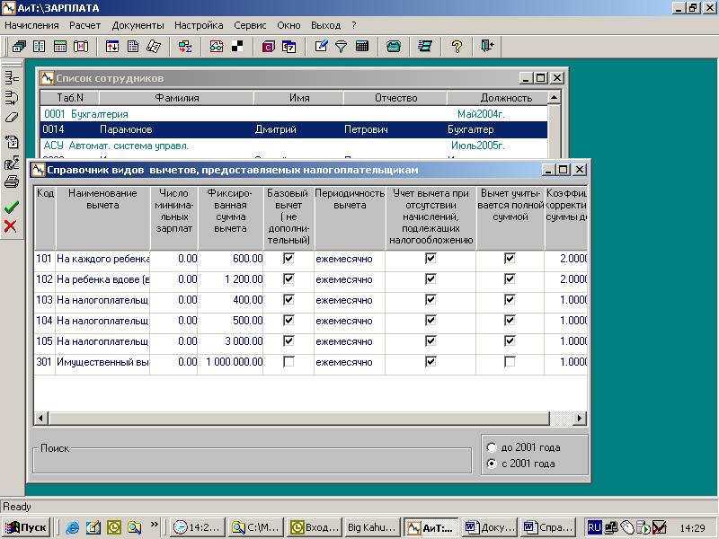

Далее добавить этот вычет в Персональную карточку – Вычеты. В справочнике ставится максимальная сумма вычета , а в карточке для каждого человека сумма будет индивидуальная , которая берется из Уведомления подтверждения вычета из налоговой инспекции.

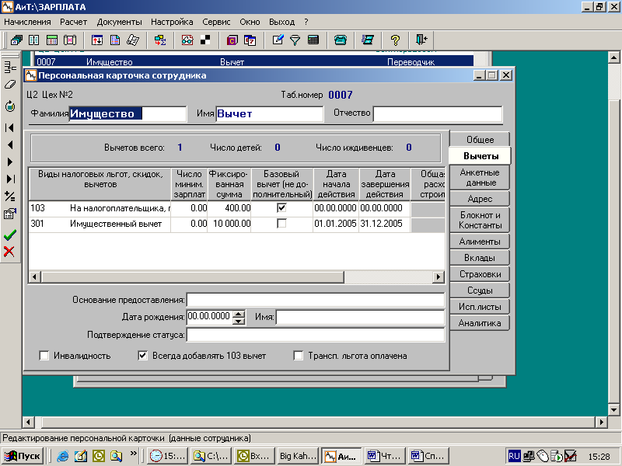

После расчета з/п данные о вычетах появятся в Оперативном архиве-Вычеты-Прочие вычеты.
Только сумму окончания вычета придется пока контролировать вручную в Оперативном архиве.

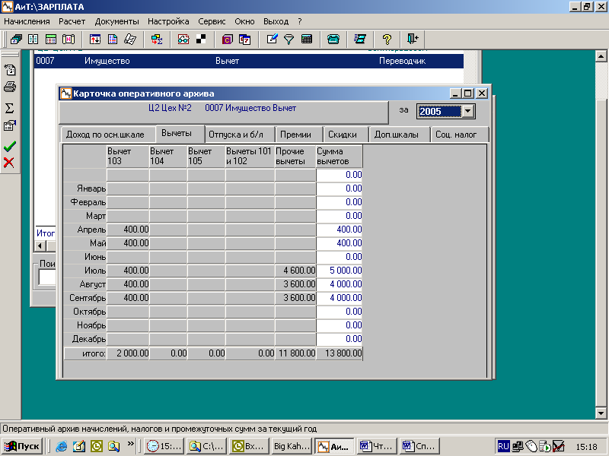

2.Независимо от того, в каком месяце налогового периода налогоплательщик получил уведомление из налогового органа, бухгалтерия должна предоставить ему вычет за весь календарный год, в котором
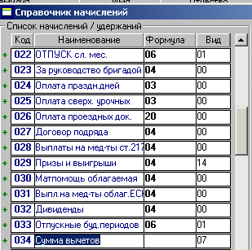 | возникло право на вычет. Поэтому за прошедшие месяцы необходимо вернуть подоходный налог. Это можно сделать следующим образом:  -В справочнике начислений должнен быть код ХХХ- Сумма вычетов  -В карточку начисления занести этот код с суммой дохода за прошедшие с начала года месяцы.  -После расчета вернется подоходный налог за указанные месяцы, это отразится в Оперативном архиве.  Справочник налоговых вычетов прилагается.

